Материально-техническое оборудование, предназначенное для обеспечения медицинской деятельности
Наименование оборудования,  характеристика | Количество | Фото
Кабинет №24  Кабинет охраны зрения (ортоптический)  Мебель:  Шкаф платяной  Шкаф стеклянный «Оптима»  Стол однотумбовый  Стол «фуршет»  Стол СКМ компьютерный  Кресло кожа  Диван кожа  Табурет детский  Кресло серый гобелен  Кресло мягкое голубое  Кресло мягкое черное  Тумба  Стульчик детский (зел, розов)  Стол журнальный  Ковер  Стул серый гобелен  Жалюзи затемнения  Медицинское оборудование для плеопто-ортоптического лечения:  - Синоптофор  - Электростимулятор  - Макулотестер  - Амо-Атос  - ЛАСТ  - Офтальмоскоп трубка  - Цветотест  - Набор пробных очковых линз  - Цветоритм  - Рубин  - Аккомодотренер (каскад)  - Аппарат РОТТА  - Стул медицинский крут. белый  - Облучатель-рециркулятор  - Компьютер SAMSUNG  - Принтер CANON б/у  - Набор компьютерных программ "Плеоптика 3" (6 игр)  В набор входят программы "Тир", "Льдинка", "Крестики", "Галактика", версия 3, а также "Крабик", | 1  1  2  6  1  2  1  3  1  1  1  1  2  1  1  2  2  2  1  1  2  1  1  1  1  1  1  1  1  8  1  1  1  2 | 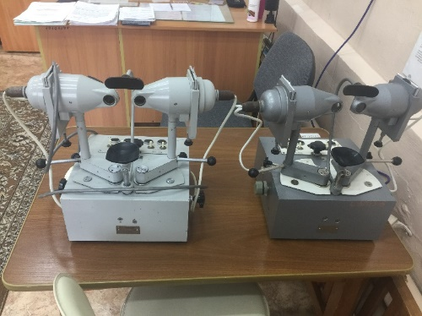  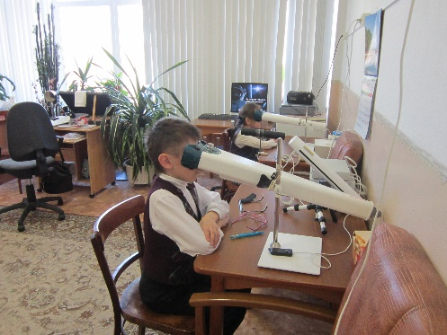  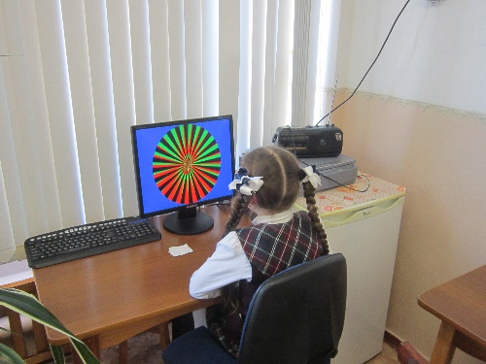  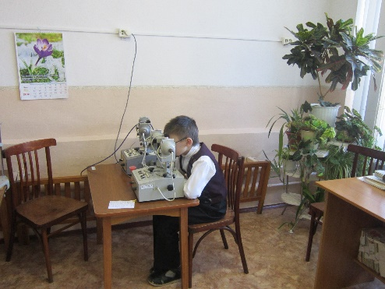  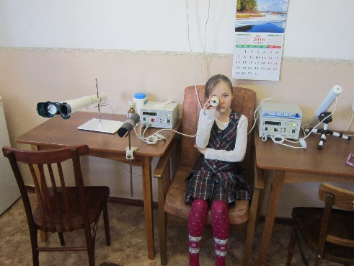  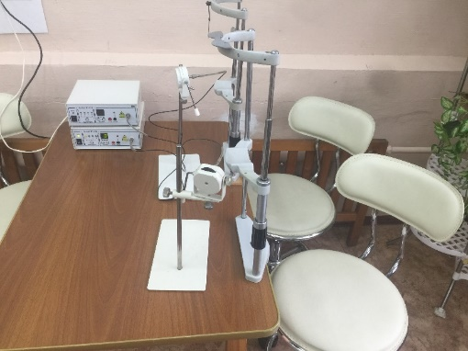
Кабинет №1  Медицинский блок (кабинет врача- педиатра+процедурная+изолятор)  Медицинское оборудование:  - Весы медицинские  - Ростомер или антропометр  - Тонометр с возрастными манжетами  - Стетофонендоскоп  - Секундомер  - Сантиметровая лента  - Динамометр кистевой  - Плантограф  - Термометр медицинский  - Оториноскоп с набором воронок  - Шпатель одноразовый  - Анализатор окиси углерода выдыхаемого воздуха с определением карбоксигемоглобина (смокелайзер)**  - Холодильник  - Бактерицидный облучатель воздуха,  - Шприц одноразовый с иглами  на 1 мл  на 2 мл  на 5 мл  на 10 мл  - Лоток медицинский почкообразный  - Аппарат Рота с таблицей Сивцева-Орловой  - Перчатки медицинские  - Пипетки  - Комплект воздуховодов для искусственного дыхания "рот в рот"  - Аппарат искусственной вентиляции легких Амбу (мешок Амбу)  - Грелка медицинская  - Пузырь для льда  - Жгут кровоостанавливающий резиновый  - Носилки  - Перевязочный материал: бинты, стерильные бинты, стерильные салфетки, стерильная вата, лейкопластырь, антисептики для обработки ран  - Термоконтейнер для транспортировки медицинских иммунобиологических препаратов  - Дозаторы для мыла, бумажные полотенца, антисептик для обработки рук  - Посиндромная укладка медикаментов и перевязочных материалов для оказания неотложной медицинской помощи***  - Ведро с педальной крышкой  - Емкость для дезинфицирующих средств  - Емкость - непрокалываемый контейнер с крышкой для дезинфекции отработанных шприцев, тампонов, использованных вакцин  - Травматологическая укладка, включающая:  - шины пневматические (детские и взрослые)  - вакуумный матрас  - косынка  - фиксатор ключицы  - воротник Шанца (2 размера)  - жгут кровоостанавливающий  - перчатки  - бинт стерильный  - салфетки стерильные  - гелевый охлаждающе-согревающий пакет  - ножницы  - лейкопластырь 2 см - 1 шт., 5 см - 1 шт.  - Зонды желудочные разных размеров  - Стол рабочий  - Стул  - Кушетка  - Шкаф медицинский для хранения лекарственных средств  - Шкаф для хранения медицинской документации  - Столик инструментальный | 1  1  2  2  2  1  4  1  4  1  10  1компл.  2  3  1 компл.  2  1  50  10  1  1  2  2  2  1  1  1  2  1  1  1  4  2  2  1  1  2  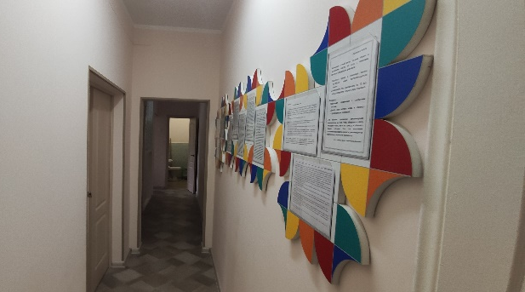  2  1  2  2  1  1  1  1 | 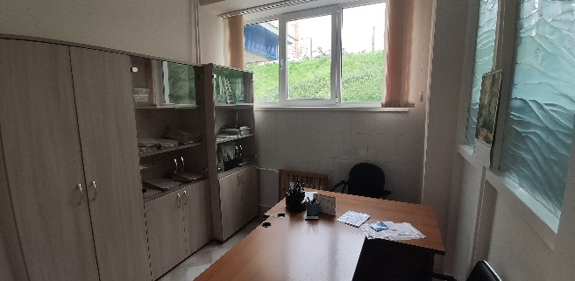  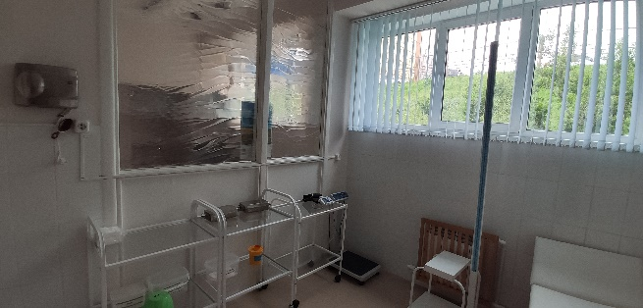  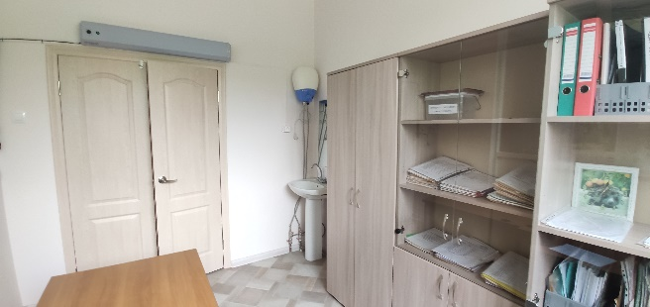  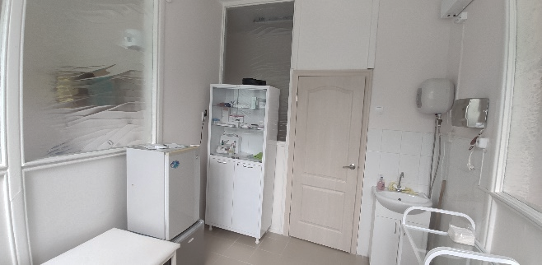  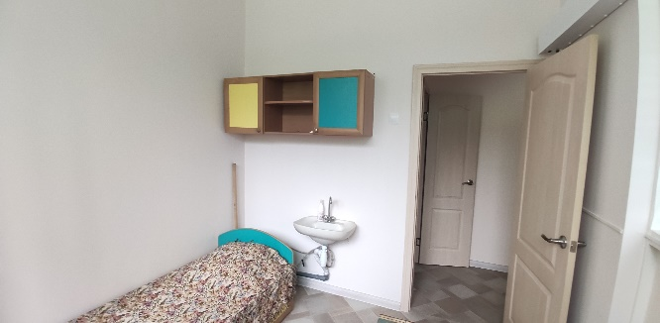
- Столик манипуляционный
- Лампа настольная
- Бикс большой
- Бикс малый
- Ноутбук
- Принтер
- Калькулятор
- Комплект стендов для наглядной пропаганды здорового образа жизни

